**ΓΕΩΜΕΤΡΙΚΕΣ ΚΑΤΑΣΚΕΥΕΣ (§3.17 - §3.18)**

Μια **γεωμετρική κατασκευή** γίνεται με τη χρήση μόνο του **κανόνα** (χάρακα χωρίς υποδιαιρέσεις) και του **διαβήτη.**

Τα δύο βασικά σχήματα, η ευθεία και ο κύκλος, κατασκευάζονται αντίστοιχα με τον κανόνα και τον διαβήτη. Ο διαβήτης χρησιμοποιείται και όταν θέλουμε να κατασκευάσουμε ένα ευθύγραμμο τμήμα ίσο με ένα άλλο ή να μεταφέρουμε ένα τμήμα σε μια άλλη θέση.

Όταν θέλουμε να κατασκευάσουμε ένα **γεωμετρικό σχήμα** κάτω από ορισμένες προϋποθέσεις, λέμε ότι έχουμε ένα **γεωμετρικό πρόβλημα** για το οποίο ζητάμε την λύση του. Αν για την εξεύρεση αυτής της λύσης χρησιμοποιήσουμε μόνο κανόνα και διαβήτη θα έχουμε τη **γεωμετρική λύση** του προβλήματος.

Η αντιμετώπιση ενός προβλήματος γεωμετρικής κατασκευής ακολουθεί τα εξής στάδια:

την **κατασκευή** ή **σύνθεση** , την **απόδειξη** και τη **διερεύνηση** .

Όταν η κατασκευή του ζητούμενου σχήματος δεν είναι άμεσα φανερή, τότε πριν από την κατασκευή κάνουμε, ως βοηθητικό βήμα, και τη λεγόμενη **ανάλυση** .

Τα στάδια αυτά περιγράφονται ως εξής:

**● Ανάλυση**

Στην ανάλυση υποθέτουμε ότι το πρόβλημα λύθηκε και κατασκευάζουμε ένα σχήμα που έχει όλα τα δεδομένα του προβλήματος. Μετά προσπαθούμε να διακρίνουμε σχήματα που μπορούν να κατασκευασθούν με απλές γεωμετρικές κατασκευές και τα οποία οδηγούν στο ζητούμενο σχήμα.

(Η ανάλυση μας υποδεικνύει τον δρόμο για τη λύση του προβλήματος)

**● Κατασκευή** ή **σύνθεση**

Στην κατασκευή κατασκευάζουμε σταδιακά τα σχήματα που συναντήσαμε στην ανάλυση και οδηγούμαστε βήμα-βήμα στο ζητούμενο σχήμα.

(Η κατασκευή είναι η αντίστροφη πορεία της ανάλυσης)

**● Απόδειξη**

Στην απόδειξη αποδεικνύουμε ότι το σχήμα που κατασκευάσαμε ικανοποιεί όλες τις συνθήκες του προβλήματος.

**● Διερεύνηση**

Στη διερεύνηση αναγράφουμε όλες εκείνες τις συνθήκες, που πρέπει να ικανοποιούν τα δεδομένα, ώστε το πρόβλημα να έχει λύση. Στη διερεύνηση εξετάζουμε επίσης και το πλήθος των λύσεων του προβλήματος.

**Παρατήρηση**

Πολλές φορές, στην περίπτωση απλών γεωμετρικών κατασκευών, το βήμα της ανάλυσης παραλείπεται και τα βήματα: κατασκευή, απόδειξη, διερεύνηση παρουσιάζονται ενοποιημένα.

**Απλές γεωμετρικές κατασκευές**

Οι πιο απλές γεωμετρικές κατασκευές – που είναι απαραίτητο να γνωρίζουμε – είναι:

**1. Η κατασκευή γωνίας ίσης με δοσμένη γωνία.**

**2. Η κατασκευή της μεσοκαθέτου ενός ευθυγράμμου τμήματος.**

**3. Η κατασκευή της κάθετης σε μια ευθεία σε ένα σημείο της ευθείας αυτής.**

**4. Η κατασκευή της κάθετης σε μια ευθεία από ένα σημείο εκτός της ευθείας αυτής.**

**5. Η κατασκευή της διχοτόμου μιας γωνίας.**

**6. Η κατασκευή της εφαπτομένης κύκλου σε σημείο του κύκλου αυτού.**

**Κατασκευή** **γωνίας ίσης με δοσμένη γωνία**

Δίνεται γωνία x $\hat{\text{O}}$ y και η ημιευθεία Ο'x'. Να κατασκευασθεί γωνία ίση με τη x $\hat{\text{O}}$ y, η οποία έχει ως μια πλευρά την Ο'x' και κορυφή το Ο'.

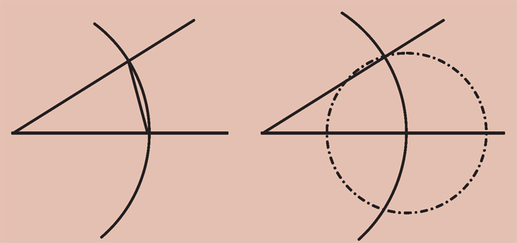

Α

Α'

Β

y

x

Ο'

Β'

y'

x'

Ο

Β''

y''

**• Κατασκευή**

Καθιστούμε τη γωνία x $\hat{\text{O}}$ y επίκεντρη γράφοντας κύκλο με κέντρο το Ο και τυχαία ακτίνα ρ. Έστω ΑΒ το αντίστοιχο τόξο της. Με κέντρο το Ο' και ακτίνα την ίδια, γράφουμε άλλον κύκλο που τέμνει την Ο'x' στο σημείο Α'. Στη συνέχεια γράφουμε τον κύκλο (A', AB) του οποίου ένα κοινό σημείο με τον (Ο',ρ) είναι το B'. Φέρουμε την ημιευθεία Ο'Β'. Η γωνία x' $\hat{\text{Ο'}}$ Β', δηλαδή η γωνία x' $\hat{\text{Ο'}}$ y' είναι η ζητούμενη.

**• Απόδειξη**

Οι γωνίες x $\hat{\text{O}}$ y και x' $\hat{\text{Ο'}}$ y' είναι ίσες, γιατί είναι επίκεντρες στους ίσους κύκλους (Ο,ρ), (Ο',ρ) και βαίνουν στα ίσα τόξα AB και Α'Β' αντίστοιχα.

**• Διερεύνηση**

Για να έχει το πρόβλημα λύση, θα πρέπει οι κύκλοι (Ο',ρ) και (Α', ΑΒ) να τέμνονται. Αυτό όμως, συμβαίνει πάντοτε, επειδή για τη διάκεντρό τους Ο'Α' = ρ ισχύει:

ρ - ΑΒ < ρ < ρ + ΑΒ (λόγω της τριγωνικής ανισότητας στο τρίγωνο ΟΑΒ).

Μια δεύτερη λύση του προβλήματος αντιστοιχεί στο δεύτερο κοινό σημείο Β'' των κύκλων (Ο',ρ) και (Α', ΑΒ).

**Κατασκευή της μεσοκαθέτου ενός ευθυγράμμου τμήματος**

Να κατασκευασθεί η μεσοκάθετος ενός ευθύγραμμου τμήματος ΑΒ.

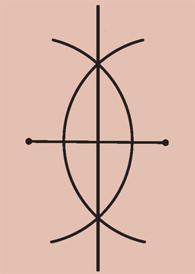

Α

Β

Γ

Δ

ε

Μ

**• Κατασκευή**

Με κέντρα τα άκρα Α, Β του ευθύγραμμου τμήματος ΑΒ και ακτίνα ρ > $\frac{\text{ΑΒ}}{\text{2}}$ γράφουμε δύο ίσους κύκλους. Αν Γ, Δ είναι τα κοινά σημεία των κύκλων αυτών, η ευθεία ε που ορίζουν είναι η ζητούμενη.

**• Απόδειξη**

Το ευθύγραμμο τμήμα ΓΔ είναι κοινή χορδή των δύο ίσων κύκλων, επομένως είναι μεσοκάθετος της διακέντρου τους ΑΒ (§3.16 Παρατήρηση σελ.70).

Άρα η ευθεία ε είναι η μεσοκάθετος του ευθύγραμμου τμήματος ΑΒ.

**• Διερεύνηση**

Για να έχει το πρόβλημα λύση θα πρέπει οι κύκλοι (Α, ρ) και (Β, ρ) να τέμνονται. Αυτό όμως ισχύει, αφού η διάκεντρός τους ΑΒ ικανοποιεί τη σχέση ρ - ρ < ΑΒ < ρ + ρ.

ΠΑΡΑΤΗΡΗΣΗ: Με την παραπάνω κατασκευή βρίσκουμε και το μέσο ενός ευθύγραμμου τμήματος.

Πράγματι, στο παραπάνω σχήμα το σημείο Μ είναι το μέσο του ΑΒ.

**Κατασκευή της διχοτόμου μιας γωνίας**

Να κατασκευασθεί η διχοτόμος μιας γωνίας.

Έστω γωνία x $\hat{\text{O}}$ y . Με κέντρο το σημείο Ο και τυχαία ακτίνα γράφουμε κύκλο, που τέμνει τις πλευρές της γωνίας στα σημεία Α, Β αντί­στοιχα. Φέρουμε, σύμφωνα με την προηγούμενη κατασκευή, τη μεσοκάθετο δ της χορδής ΑΒ που είναι και η ζητούμενηδιχοτόμος.

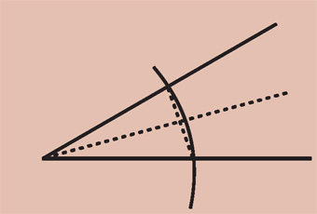

Ο

Α

Β

y

x

δ

Πράγματι, η ευθεία δ, ως μεσοκάθετος της χορδής ΑΒ του κύκλου που κατασκευάσαμε με κέντρο το σημείο Ο, διέρχεται από το κέντρο Ο του κύκλου και διχοτομεί το αντίστοιχο τόξο ΑΒ της γωνίας Α $\hat{\text{O}}$ Β, δηλαδή της γωνίας

x $\hat{\text{O}}$ y (§ 3.6). Επομένως είναι η διχοτόμος της.

**Κατασκευή της εφαπτομένης κύκλου σε σημείο του κύκλου αυτού**

Να κατασκευασθεί η εφαπτομένη ενός κύκλου (Ο, ρ) σε ένα ση­μείο του Α.

Στην προέκταση της ακτίνας ΟΑ παίρνουμε το σημείο Β, ώστε να είναι ΑΒ = ΟΑ.

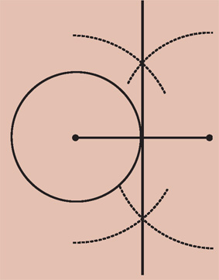

Ο

Α

Β

ε

29 / 68

Στη συνέχεια φέρουμε, κατά τα γνωστά, τη μεσοκάθετο ε του ΟΒ, που είναι η ζητούμενη εφαπτομένη του κύκλου, γιατί είναι κάθετη στην ακτίνα ΟΑ στο άκρο της Α.

Άλλες απλές γεωμετρικές κατασκευές ( που θα γνωρίσουμε αργότερα ) είναι:

**Η κατασκευή της παράλληλης σε μια δοσμένη ευθεία από σημείο εκτός αυτής.**

**Η κατασκευή της εφαπτομένης κύκλου από σημείο εκτός αυτού.**

**Η κατασκευή της μεσοπαράλληλης δύο παραλλήλων ευθειών.**

**Η διαίρεση ευθυγράμμου τμήματος σε ν ίσα μέρη, κ.τ.λ.**

**Ερωτήσεις**

**i)** Περιγράψτε πώς θα κατασκευασθεί μια γωνία:

**α)** 450 …………………………………………………… **β)** 600 ………………………………………………

**γ)** 300 …………………………………………………… **δ)** 750 ………………………………………………

**ii)** Περιγράψτε πώς θα κατασκευασθεί:

**α)** Το μέσο ευθυγράμμου τμήματος ΑΒ ……………………………………………………………………………..

**β)** Το μέσο τόξου  ενός κύκλου …………………………………………………………………………………..

**Απλές κατασκευές τριγώνων**

Οι βασικές κατασκευές στα τρίγωνα είναι οι εξής:

**1. Η κατασκευή τριγώνου όταν δίνονται δύο πλευρές και η περιεχόμενη σε αυτές γωνία.**

**2. Η κατασκευή τριγώνου όταν δίνονται μία πλευρά και οι προσκείμενες σε αυτήν γωνίες.**

**3. Η κατασκευή τριγώνου όταν δίνονται οι τρεις πλευρές του.**

**4. Η κατασκευή ορθογωνίου τριγώνου όταν δίνονται οι κάθετες πλευρές του.**

**5. Η κατασκευή ορθογωνίου τριγώνου όταν δίνεται μια κάθετη πλευρά του και μια οξεία γωνία του.**

**6. Η κατασκευή ορθογωνίου τριγώνου όταν δίνεται η υποτείνουσα και μια οξεία γωνία του.**

**7. Η κατασκευή ορθογωνίου τριγώνου όταν δίνεται η υποτείνουσα και μια κάθετη πλευρά του.**

Όπως ήδη αναφέραμε, οι πιο σύνθετες γεωμετρικές κατασκευές γίνονται με την εφαρμογή μιας διαδικασίας που αποτελείται από τα εξής στάδια:

**1. Ανάλυση 2. Κατασκευή (ή σύνθεση) 3. Απόδειξη 4. Διερεύνηση**

|  |  |  |
| --- | --- | --- |
| Παράδειγμα 1  Δίνονται μια ευθεία ΕΖ και δύο σημεία Α και Β στο ίδιο ημιεπίπεδο ως προς την ΕΖ . Να βρεθεί σημείο Ρ της ΕΖ τέτοιο ώστε | Παράδειγμα 2  Δίνεται μια οξεία γωνία και ένα σημείο Α της πλευράς ΟΧ . Να βρεθεί σημείο Ρ της πλευράς ΟΧ που να ισαπέχει από το Α και την ΟΨ | **Πώς εργαζόμαστε** |
|  |  | **α) Ανάλυση**  **Υποθέτουμε ότι το πρόβλημα λύθηκε και κατασκευάζουμε ένα σχήμα που έχει όλα τα δεδομένα του προβλήματος. Μετά προσπαθούμε να διακρίνουμε σχήματα που μπορούν να κατασκευασθούν με απλές γεωμετρικές κατασκευές και τα οποία οδηγούν στο ζητούμενο σχήμα.**  **( Η ανάλυση μας υποδεικνύει το δρόμο για τη λύση του προβλήματος)**  **β) Σύνθεση ( ή κατασκευή)**  **Στη σύνθεση κατασκευάζουμε σταδιακά τα σχήματα που συναντήσαμε στην ανάλυση και οδηγούμαστε βήμα-βήμα στο ζητούμενο σχήμα**  **( Η σύνθεση είναι η αντίστροφη πορεία της ανάλυσης)**  **γ) Απόδειξη**  **Αποδεικνύουμε ότι το σχήμα που κατασκευάσαμε ικανοποιεί όλες τις συνθήκες του προβλήματος**  **δ) Διερεύνηση**  **Εξετάζουμε αν το πρόβλημα έχει περισσότερες από μία λύσεις** |
|  |  |